DirectX12 구현 내용 설명

조작법
헬기 이동
- 마우스 클릭 후 조이스틱처럼 사용
- 좌클릭 : y축 x축 회전
- 우클릭 : z축 회전
미사일 발사
- z : 화면의 중앙의 물체를 표적으로 설정하고 유도탄 발사
- x : 뷰 프러스텀에 있는 적 오브젝트 중 가장 가까운 물체를 목표로 하고 유도탄 발사

구현 내용
플레이어
- 이동
- 헬기의 y축의 기울기에 따라 헬기가 오르락내리락하도록 만들었습니다.
- 미사일에 적중되면 깜박거리며 이동이 느려지게 만들었습니다.
- 유도탄 2종류
- 뷰 프러스텀에 있는 가장 가까운 적 오브젝트를 표적으로 따라가도록 만들었습니다.
- 플레이어가 바라보고 있는 객체를 표적으로 해 따라가도록 만들었습니다.

적 오브젝트
- 이동
- 이동하다 플레이어를 발견하면 플레이어를 바라보도록 만들었습니다.
- 유도탄
- 플레이어를 발견하면 플레이어의 방향으로 유도탄을 발사합니다.
- 미사일에 적중되면 파티클이 나옵니다.
- 유도탄은 지형을 피해가도록 만들었습니다.
구현 내용 설명
플레이어 이동
- 목표 -> 실제 헬기가 이동하듯이 만들어 보자
- 구현
y축과 플레이어 up 벡터의 각도를 구해 기울기를 구하고 기울어진 방향을 이동 방향으로 사용하였고 기울기 각도를 중력 벡터에 곱해주어 기울기가 작으면 중력도 같이 작아지고 기울기가 크면 중력 벡터도 같이 커지도록 만들었습니다.

유도탄
- 목표1 -> 내가 보고 있는 화면에 오브젝트가 있으면 가장 가까운 적이 표적으로 하자
- 목표2 -> Lock-on 방식으로 표적을 지정해보자
- 목표3 -> 미사일들이 지형을 피해가도록 하자

- 목표1 구현
x 버튼을 누르면 씬에 있는 게임 오브젝트 중 뷰 프러스텀에 있는 오브젝트들 중 플레이어와 가장 가까운 거리에 있는 오브젝트를 표적으로 정해 위치를 받아와 플레이어의 위치벡터에서 빼줘 표적을 향하는 타겟 벡터를 만들고 미사일 오브젝트의 Look 벡터와 외적을 해 회전축을 구한 다음 그 회전축이 미사일의 월드 행렬의 up과 같아지도록 회전해주었습니다. 또 미사일은 항상 Look 벡터 방향으로 가도록 해 회전하는 방향으로 이동하도록 만들어 주었습니다. 만약 표적이 없다면 플레이어가 보는 방향으로 미사일이 발사됩니다.
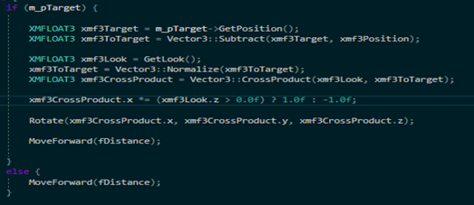

- 목표2 실행결과
화면의 중앙을 기준으로 25개의 광선을 쏴줍니다.
z 버튼을 누르면 화면 중앙을 기준으로 25개의 광선을 쏘고 해당 광선에 맞는 적 중 가장 번호가 빠른 오브젝트를 표적으로 정합니다. 표적이 된 적의 위치로 조명을 옮겨 주어 표적으로 설정된 것을 알 수 있도록 하였습니다. 만약 표적이 없다면 플레이어가 보는 방향으로 미사일이 발사됩니다.
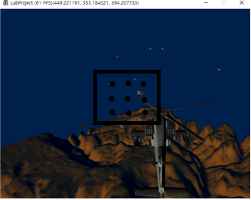
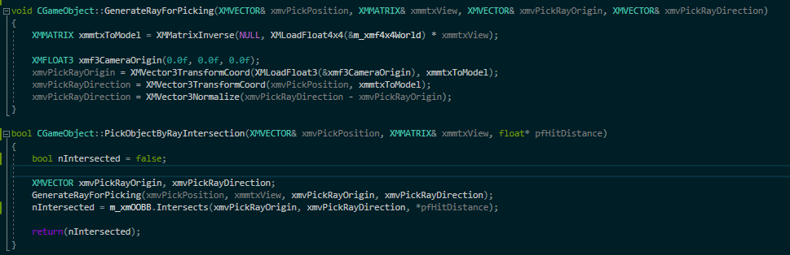행렬 M이 변환 T를 나타내는 행렬일 때 행렬 M의 역행렬은 변환 T의 역변환을 나타내는 행렬입니다. 이를 이용하여 화면에서 찍어준 점 A를 월드 좌표계 상에서의 광선으로 생성하려면 월드 변환과 뷰 변환이 적용되어있는 행렬의 역행렬을 구해 A에 곱해주면 화면 좌표계의 위치에서 월드 좌표계의 위치로 바뀌게 됩니다. 이 위치를 카메라의 원점과 뺄셈을 해주어 카메라 원점에서 점 A까지 가는 선을 하나 구해주고 그 선과 적 오브젝트들의 바운딩 박스와 충돌이 되는지 검사합니다.

- 목표 3의 실행결과
미사일이 지형에 가까워지면 지형의 노멀 좌표와 미사일의 룩 벡터을 외적해 회전축을 구한다음 그 축의 방향으로 회전해 미사일이 바닥과 반대방향으로 회전할 수 있도록 해 주었습니다.
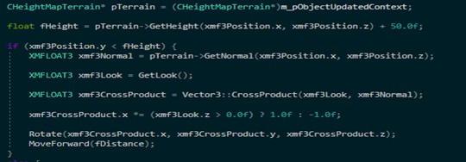

적 오브젝트
- 목표 -> 플레이어가 가까이 다가오면 플레이어를 바라보며 유도 미사일을 발사하자
- 실행결과
XMMatrixLookAtLH(행 벡터 표기법에 따르기 위해 전치 행렬이 나온다) 함수를 이용하여 표적을 바라보는 뷰 행렬을 만들어 주고 해당 행렬을 전치시킨 뒤 선형변환 부분을 월드 행렬에 적용해 적 오브젝트가 플레이어를 바라볼 수 있도록 하였습니다. 그다음 오브젝트의 Right 방향으로 이동을 해주어 적 오브젝트가 플레이어를 중심으로 회전하면서 유도 미사일을 발사하도록 하였습니다. 유도 미사일은 위의 방식과 같이 만들었습니다. 아래의 코드는 뷰 행렬을 만들고 전치해 적 오브젝트의 행렬에 적용하는 코드입니다.
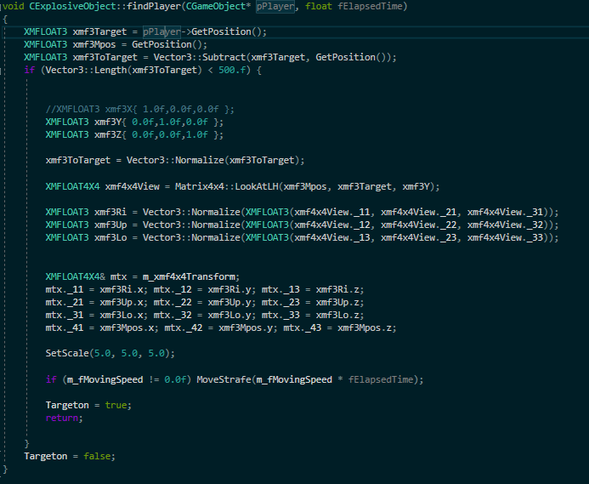
- 목표 -> 미사일에 충돌하면 파티클이 나오게 하자
- 실행결과
처음 씬에서 루트 시그니쳐를 만들 때 파이프라인에 쉐이더에 넘겨준다고 약속했던 자원을 만들어 주기 위해 파티클로 사용할 큐브 매쉬에 정점 버퍼와 인덱스 버퍼와 노말 버퍼를 만들어 주고 재질도 지정하여 약속한 자원들을 모두 쉐이더에게 넘겨줄 수 있는 환경을 만들어 줍니다. 그다음 미사일과 적 오브젝트가 충돌하면 기존에 렌더링하던 물체 말고 미리 만들어 준 큐브 매쉬와 재질을 이용해 파티클을 출력합니다. 박스 메쉬의 정점의 노말 벡터는 3개의 평면의 평균이 되도록 지정해주었습니다.

실행화면
미사일에 적중된 적의 파티클
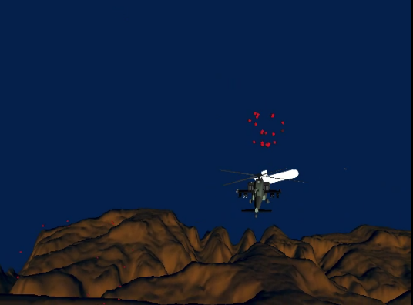
플레이어를 확인하고 유도탄을 발사하는 적
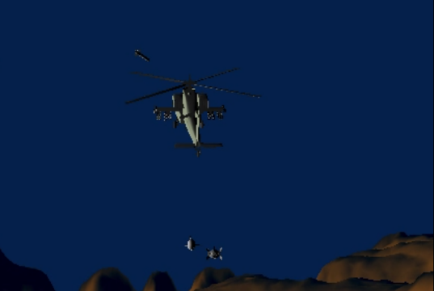
광선에 충돌 후 표적이 되어 조명이 들어간 오브젝트
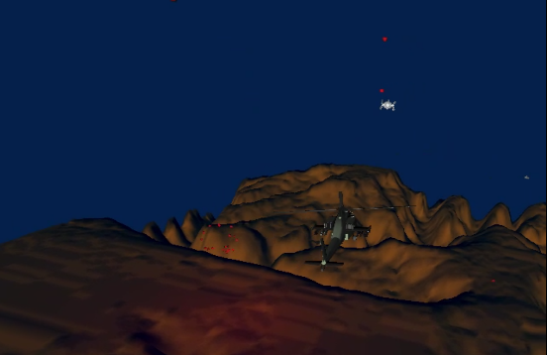
광선충돌 되기 전 오브젝트 날아가는 유도탄
